В раздел «Новости»,
«Избирательные комиссии/ТИК/Страницы ТИК/Все ТИК/Новости»
Официального сайта ИККО
4 июня 2020 года

Курский облизбирком информирует:
проголосовать до дня голосования можно в период
с 25 по 30 июня 2020 года

ФОТО_1

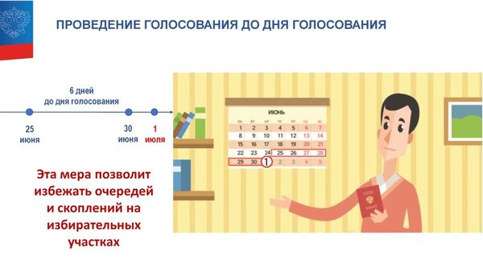

На заседании Избирательной комиссии Курской области 3 июня 2020 года принято решение о проведении голосования, в том числе вне помещения для голосования, до дня общероссийского голосования 1 июля.

«Голосование до дня голосования ‒ новая дополнительная возможность участия в голосовании граждан России, которая позволит создать доступные условия для голосования и минимизировать одномоментное нахождение на участке большого количества людей в соответствии с мерами санитарно-эпидемиологической безопасности», ‒ отметила Председатель Курского облизбиркома Галина Заика.

Территориальным и участковым комиссиям Курской области поручено в период в период с 25 по 30 июня 2020 года организовать голосование граждан как в помещениях участковых комиссий, так и на территориях и в местах, пригодных к оборудованию для проведения голосования. Это могут быть, к примеру, придомовые территории, территории общего пользования.

ФОТО_2

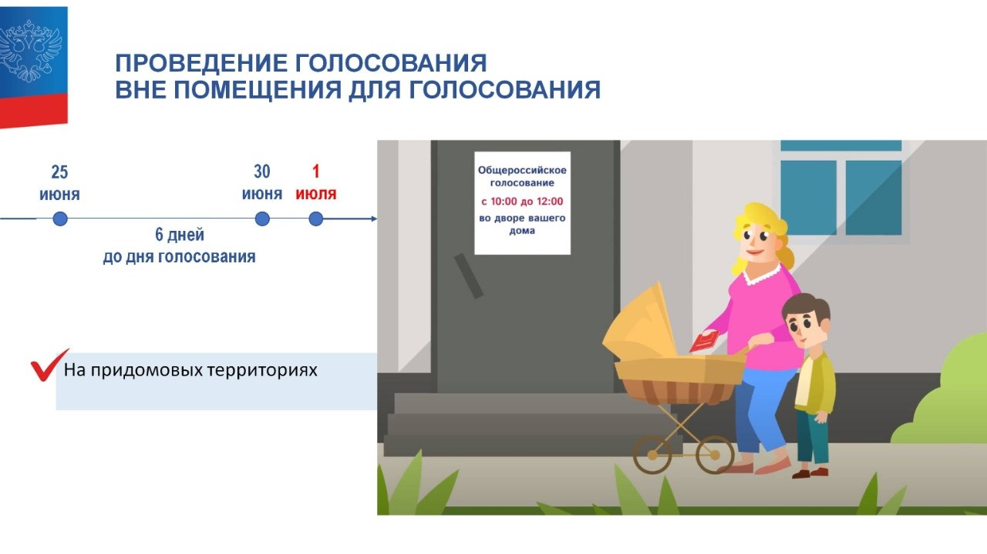

Возможность участия в голосовании вне помещения для голосования должна быть обеспечена участникам голосования, которые включены или имеют право быть включенными в список участников голосования на соответствующем участке для голосования.

Право сделать свой выбор на общероссийском голосовании будет обеспечено гражданам, которые проживают в населенных пунктах и иных местах, где нет помещения для голосования, а транспортное сообщение затруднено. В этом случае в период с 25 по 30 июня 2020 года в таких населенных пунктах участковые комиссии организуют голосование групп участников голосования.

ФОТО_3
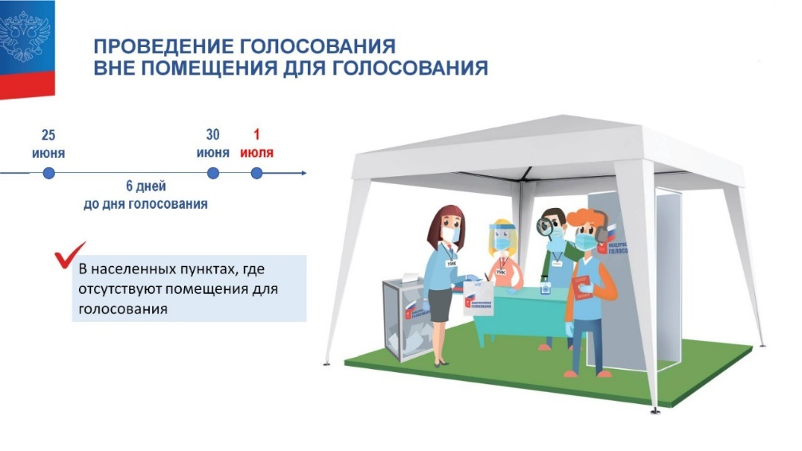

Одной из важных задач является обеспечение тайны голосования в течение всего периода голосования, в том числе сохранность бюллетеней.

Голоса граждан, проголосовавших до дня голосования, будут сохранены в опечатанных ящиках или специальных сейф-пакетах до подведения итогов голосования.

На всех этапах голосования и подсчета голосов будет обеспечена работа общественных наблюдателей. Направлять наблюдателей будет Общественная палата Российской Федерации и Общественная палата Курской области. Формирование корпуса общественных наблюдателей, в том числе от политических партий, продолжается.

Напомним, что на заседании ЦИК России 2 июня 20202 года принято решение «О внесении изменения в Порядок общероссийского голосования по вопросу одобрения изменений в Конституцию Российской Федерации» (ссылка на http://www.cikrf.ru/activity/docs/postanovleniya/46348/)

Пресс-служба Избирательной комиссии Курской области
Контактный телефон (4712) 511-676

